NPO法人 街・建築・文化再生集団 2017年度研究集会・シンポジウム
「絹遺産を地域づくりに活かす－前橋から－新たな視点」
＜絹物語・シルクロード・ネットワーク・前橋フォーラム＞

理事長 星 和彦

私たちは、1999年に法人設立以来、地域の個性である歴史遺産を活かした地域づくりを提唱してきました。近年は、研究集会と共に「シルクロード・ネットワーク」の活動を（公社）横浜歴史資産調査会と共に進めています。今年7月には、昨年の新庄に引き続き「シルクロード・ネットワーク・福島フォーラム2017」を開催しました。「シルクロード・ネットワーク」は、RAC研究集会と共に、日本の近代化を下支えした絹産業が残した地域固有の文化を見直し、地域に活かす知恵を地域間連携により糾合し、次世代に継承できるまちづくりの第一歩を踏み出すことにあります。
その中で、今年は、RAC活動の原点でもある前橋で研究集会を開催します。ご存じのように前橋は「上毛かるた」に「県都前橋生糸（いと）の町」とあるように、幕末から昭和にかけて製糸に支えられた町でした。現在では、製糸業を偲ばせるものは殆ど見られません。一方で、現在も養蚕が行われ、群馬県蚕糸技術センターでは今も蚕種改良等の研究が進められています。前橋は、過去の絹遺産から、現在も養蚕が次世代を目指して生きている全国でも貴重な地域と言えます。
14日（土）は、かつて前橋を支えていた養蚕製糸業の証人とも言える箇所を廻ります。上毛倉庫（株）表町2・3号館レンガ倉庫は、旧安田銀行担保倉庫と同様に繭が溢れんばかりに保管されていました。塩原蚕種は、「塩原又」という銘柄で著名な蚕種会社でした。山王地区は、市内でも数少ない「樫グネ」を残す養蚕集落です。現在、伝建地区を目指す動きがあると聞いています。今回のテーマに関わる一つと考えています。夜は、レンガ倉庫で情報交換会を開催します。
15日（日）は、基調講演に佐滝剛弘さん（高崎経済大学特命教授）、手島仁さん（前橋学センター長）、富所弘充さん（国土交通省都市局公園緑地・景観課補佐）にお願いしました。佐滝さんには世界に繋がる日本のシルクロードと前橋について、手島さんには歴史の中で前橋の絹産業が果たした役割と絹が残した文化遺産とこれからの前橋について、富所さんには、歴史遺産を活かした地域づくりの現在について、全国の事例を通じてお話を伺う予定です。パネルディスカッションでは、基調講演を軸に、私どものメンバーを交えて、前橋の地域づくりについてどの様なことが提案できるか、どの様な一歩が踏み出せるか話し合いたいと思っています。
RAC研究集会とシルクロード・ネットワーク・フォーラムの活動を通じて、絹遺産の継承とそれを地域づくりに活かすために多くの地域の方々と知恵を出したいと思います。皆様のご参加をお待ちしています。

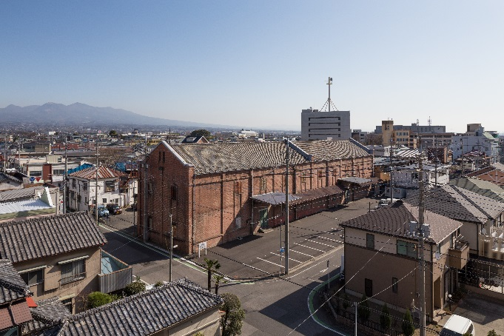
旧安田銀行担保倉庫、民間のレンガ倉庫では県内最大級
撮影：毛利 聰

主 催：ＮＰＯ法人 街･建築･文化再生集団
TEL 027-210-2066 FAX 027-235-0643
e-mail act@npo-rac.org
URL http://npo-rac.org
共 催：上州文化ラボ
（公社）横浜歴史資産調査会
後 援：（申請予定）群馬県・前橋市・大日本蚕糸会・上毛新聞

研究集会スケジュール
- 日程 平成29年10月14日（土）15（日）
研究集会：前橋市
14日（土） 見学会：前橋市周辺の絹遺産・絹産業を巡る街歩き
情報交換会：旧安田銀行担保倉庫
15日（日） 2017ＲＡＣ研究集会：県庁昭和庁舎35会議室
- スケジュール
10月14日（土）
12:00 旧安田銀行担保倉庫（協同組合前橋商品市場倉庫）
12:15 集合場所：前橋駅北口
12:30～12:55 上毛倉庫（株）表町2・3号館レンガ倉庫見学
13:15～13:00 前橋市田口町「塩原蚕種」本社ほか見学
13:20～13:50 前橋市蚕糸記念館（県指定重文旧蚕糸試験場事務棟）
14:20～15:30 清里地区・萩原家見学
15:40～16:45 群馬県蚕糸技術センター経由・山王集落・都丸家・史跡山王廃寺見学
17:00 旧安田銀行担保倉庫解散後、コンフォートホテル前橋へ（送迎）
なお、見学箇所は変更になる場合があります。ご了承下さい。
18:00～20:00 情報交換会：旧安田銀行担保倉庫
解散、各自宿舎へ

10月15日（日）RAC2017年度研究集会
09:30～10:00 受付
10:00～10:20 司会 石田 真弥（RAC・東京文化財研究所）
開会挨拶 星 和彦（RAC理事長・前橋工科大学々長）
米山 淳一（RAC理事・公益社団法人横浜歴史資産調査会常務理事）
来賓ご挨拶
10:20～12:15 基調講演 「明治150年・シルクが日本と世界に果たした役割
～前橋と上武地域を中心に～」
佐滝 剛弘さん（高崎経済大学特命教授・NPO産業観光学習館専務理事）
基調講演 「前橋の絹産業の歴史と絹遺産のこれから」
手島 仁さん（前橋市・前橋学センター長）
基調講演 「歴史・文化を活かしたまちづくり」
富所 弘充さん
（国土交通省都市局公園緑地・景観課 景観・歴史文化環境整備室補佐）
12:15～13:15 昼食
13:15 開会
13:20～15:20 パネルディスカッション：「絹遺産を地域づくりに活かす－前橋から－新たな視点」
パネラー（予定）
佐滝 剛弘さん
手島 仁さん
富所 弘充さん
村上 雅紀さん（上州文化ラボ・協同組合前橋商品市場）
星 和彦
コーディネーター
後藤 治（RAC理事・工学院大学理事長）
米山淳一
15:20～15:30 質疑
15:30～15:40 総括・閉会：星 和彦
3．参加費（見学会・研究集会）：別添参加申込書でお申し込み下さい。
・14日（土）見学会参加費：3,000円（バス代、資料代・保険代）
・15日（日）研究集会・前橋フォーラム参加費：資料代700円（見学会参加の方は無料）
・15日昼食：1,100円（弁当・飲物付）
・情報交換会：5,000円（夕食代を含む）
・宿泊代：5,000円（朝食付・税込み）
コンフォートホテル前橋 〒371-000024 前橋市表町二丁目18-14 TEL.027-226-7911

4. 参加方法
14日（土）
・見学会参加：ＪＲ前橋駅で合流の方は、12：15までに前橋駅北口にお出で下さい。上毛倉庫見学の後、バスに乗車します。
旧安田銀行担保倉庫（協同組合前橋商品市場倉庫）にお出での方は12:00にバスが出発しますので、時間までにお越しください。そこでバスに乗車、JR前橋駅に向かいます。
自家用車でお越しの方は、当日、協同組合前橋商品市場駐車場が利用できませんので、近隣の駐車場をご利用下さい。
・情報交換会：情報交換会からご参加の方は、旧安田銀行担保倉庫にお越し下さい。
住所：〒367-0021 前橋市住吉町二丁目10-2
電話：027－231－5782

15日（日）
・研究集会：時間までに会場にお越し下さい。
群馬県庁昭和庁舎35会議室
住所: 〒371-8570 前橋市大手町1-1-11
電話: 027-226-2119（昭和庁舎管理事務所）
駐車場は群馬県庁を利用できますが、利用料金が掛かります。2時間まで無料、それ以降は、30分毎に100円掛かります。ご了承ください。

5. 問い合わせ先
ＮＰＯ法人 街・建築・文化再生集団（略称ＲＡＣ）
〒371-0035 前橋市岩神町二丁目７－５ ＲＡＣ前橋事務所 担当：中村 武
TEL 027-210-2066 FAX 027-235-0643
当日：携帯 090-2520-1852（中村）
e-mail act@npo-rac.org URL http://npo-rac.org

上州文化ラボ
〒367-0021 前橋市住吉町二丁目10-2 担当：村上 雅紀
TEL 027－231－5782
e-mail murakamilabo@gmail.com
当日：携帯 090-2522-8079（村上）

